Nama | Zidan Alfarizan Nugraha
NBI | 1462300029
Sesi | 1
Tugas Pratikum |  | TTD ASLAB

SOURCE CODE :
PROFIL

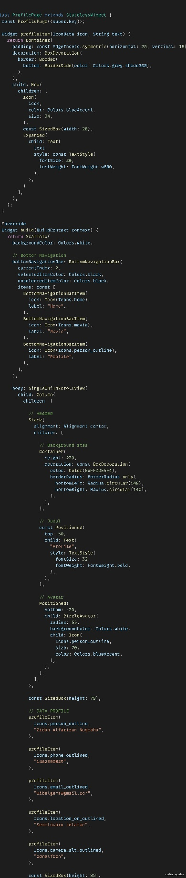

home_page.Film

